高等数学2013级下册试卷B
2014．10．12
姓名： 学院与专业：
学号：

- 填空题[每小题4分，共20分]
- 函数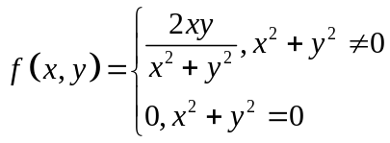的连续范围是
- 设函数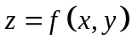在点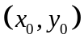处的全增量为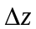，全微分为，则在点处的全增量与全微分的关系式是
- 曲面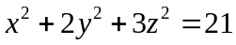在点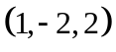处的法线方程是
- 假设L为圆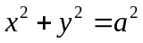的右半部分，则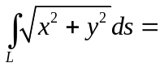
- 函数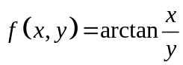在点处的梯度是
二、（本题8分）函数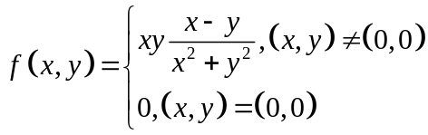，试研究在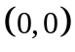点的可微性
三、（本题8分）设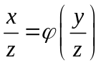，其中为可微函数, 求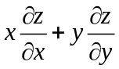
四、（本题8分）计算二重积分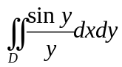，其中D由抛物线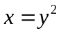与直线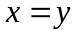所围成的闭区域（注：在原点处，补充定义被积函数为1）
五、（本题8分）计算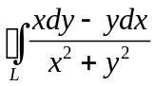，其中L为下列闭曲线，沿反时针方向：（1）圆周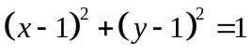；（2）曲线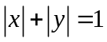。
六、（本题8分）计算由曲面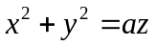和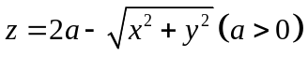所围成立体的表面积。
七、（本题8分）计算曲面积分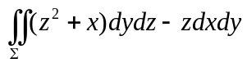，式中是旋转抛物面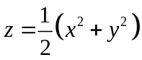下侧介于平面0及2之间的部分。
八、（本题6分）设曲线积分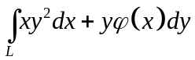与路径无关，其中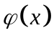连续可导，且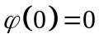。（1）求，（2）计算曲线积分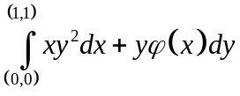。
九、（本题6分）求微分方程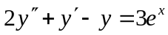的通解。
十、[化工类做]（本题6分）已知容积为V的开顶长方体，当其尺寸怎样时，有最小的表面积。
解
十一、[化工类做]（本题7分）设是曲面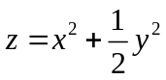在点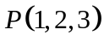处指向外侧的法向量，求函数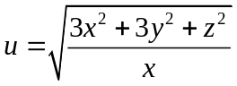在点处沿方向的方向导数。
十二、[化工类做]（本题7分）求微分方程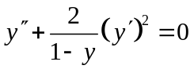的通解
十、[非化工类做]（6分）判断级数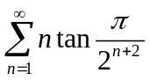的敛散性
十一、[非化工类做]（7分）将函数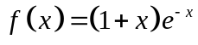展开成麦克劳林级数，并指出其成立区间。
十二、[非化工类做]（7分）设函数是以为周期的周期函数，它在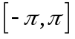上的表达式为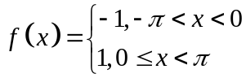，将其展开成傅里叶级数，并指出其成立范围。

